« باسمه تعالی »



محاسبات عددی پیشرفته

پروژه سوم

استاد : دکتر خالقی

گردآورنده : محمد رازقی

9665611105

**فهرست مطالب :**

**1 – تعریف مسئله** **3**

**2 – تئوری مسئله**  **5**

1-2- روش اولر 6

2-2- روش اویلر تغییر یافته 6

3-2- روش آدامز مولتن 6

**1-3-2 آدامز مولتن مرتبه دوم**  7

**2-3-2- آدامز مولتن مرتبه سوم**  7

4-2- روش مایلن 7

5-2- روش سری تیلور 8

6-2- روش رانج کوتا مرتبه 4 8

**3 – کد متلب** **10**

1-3- روش آدامز مولتن مرتبه سوم 10

2-3- روش تیلور مرتبه دوم 11

3-3- روش رانج کوتا مرتبه 4 12

**4- فلوچارت** **14**

1-4- روش آدامز مولتن مرتبه 3 14

4-2- روش تیلور مرتبه 2 15

4-3- روش رانج کوتا مرتبه 4 16

**5- ارائه نتایج** **17**

5-1- روش آدامز مولتن مرتبه 3 17

5-2- روش تیلور مرتبه 2 18

3-5- روش رانج کوتا مرتبه 4 20

**6- بررسی نتایج** **22**

# **1 – تعریف مسئله**

در مقاومت مصالح شعاع انحنا در یک تیر با استفاده از فرمول زیر تعریف می شود :

( 1 )

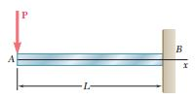در این رابطه معادل ممان خمشی تیر در فاصله های مختلف می باشد و به عنوان مثال برای تیر یک سر گیر دار موجود در شکل مقابل برابر در نقاط مختلف می باشد.

شکل 1 – تیر یک سر گیر دار

ترم در فرمول بالا نیز بیانگر حاصلضرب ممان اینرسی در مدول الاستیسیته تیر است که اولی به سطح مقطع تیر و دومی به جنس تیر بستگی دارند .

در ریاضیات پایه برای بدست آوردن شعاع انحنا یک منحنی در نقطه ی فرضی از رابطه ی زیر استفاده می کنیم :

( 2 )

با مقایسه ی روابط ( 1 ) و ( 2 ) در بالا به رابطه ی زیر می رسیم که در آن y برابر میزان خیز تیر می باشد :

( 3 )

هدف ما در این پروژه بدست آوردن رابطه ای برای خیز تیر داده شده در شکل زیر است که با حل معادله ی دیفرانسیلی بالا امکان پذیر خواهد بود .

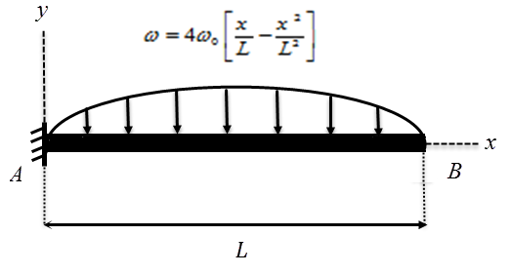

شکل 2 – تیر مورد بررسی در این پروژه

در زیر نیز شرایط مرزی مسئله و دیگر اطلاعات مربوط به آن آورده شده است :

با استفاده از فرمول های مقاومت مصالح مقدار گشتاور خمشی را بدست می آوریم سپس با جایگذاری داده های مسئله به معادله دیفرانسیلی با شرایط مرزی مقدار اولیه می رسیم که قصد داریم با روش های عددی آن را حل کنیم :

برای تبدیل معادله مرتبه 2 بالا به دو معادله مرتبه 1 از تغییر متغیر استفاده می کنیم و داریم :

# **2 – تئوری مسئله :**

برای حل معادلات دیفرانسیلی مرتبه اول روش های مختلفی وجود دارد که این روش ها بطور کلی به سه گروه تقسیم می شوند :

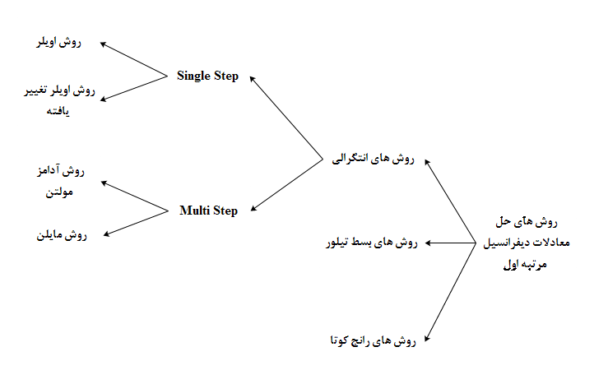

شکل 3 – دیاگرام روش های حل معادلات دیفرانسیلی

در ادامه روش های مورد استفاده در این پروژه را توضیح می دهیم و روش اثبات آن را بیان می کنیم . برای حل معادلات دیفرانسیلی مرتبه بالاتر همواره آنرا تبدیل چند معادله دیفرانسیلی مرتبه اول می کنیم به عنوان مثال برای یک معادله دیفرانسیلی مرتبه دو داریم :

معادله دیفرانسیل بالا را با تغییر متغیر تبدیل به دو معادله مرتبه اول می کنیم برای مرتبه های بالا تر نیز به همین ترتیب عمل می کنیم :

توجه داشته باشید که در روش های مولتی استپ برای حدس زدن نقاط اولیه با استفاده از روش های سینگل استپ نقاط لازمه را حدس می زنیم سپس با استفاده از روش های مولتی استپ ادامه می دهیم .

صورت کلی معادلات دیفرانسیل مرتبه اول بصورت زیر است :

سپس باتوجه به روش مورد استفاده بازه انتگرال گیری تغییر می کند و یا نحوه تقریب زدن تابع متفاوت خواهد بود .

## 1-2- روش اولر :

روش اولر یک روش Single Step می‌باشد که از کمترین مقدار دقت برخوردار می‌باشد. برای شروع محاسبات باید شرایط اولیه یک نقطه را داشته باشیم. معادلات برای محاسبه تابع در این روش به‌صورت زیر می‌باشد :

( 4 )

## 2-2- روش اویلر تغییر یافته :

این روش همانند روش اولر است و تفاوت ایندو در تقریب تابع می باشد که در اولی تا یک ترم بسط تیلور و در این روش تا دو ترم بسط تیلور آن را می نویسیم و باتوجه به اینکه هردو روش سینگل استپ هستند بازه انتگرال گیری از تا می باشد . این روش برای بدست آوردن جواب در هر مرحله ، از مرحله قبلی (روش اولر) استفاده می‌کند. بنابراین برای شروع محاسبات باید شرایط اولیه یک نقطه را داشته باشیم. معادلات برای محاسبه تابع در این روش به‌صورت زیر می‌باشد :

( 5 )

## 3-2- روش آدامز مولتن :

این روش Multi Step می باشد و دارای مرتبه های مختلفی می باشد در اینجا مرتبه دوم و مرتبه سوم این روش توضیح داده خواهد شد .

### **1-3-2 آدامز مولتن مرتبه دوم :**

در این روش برای محاسبه مقدار Predict برای تقریب تابع از سه نقطه ی ، و استفاده شده است و سپس برای محاسبه Corrector از سه نقطه ی ، و استفاده شده است در زیر روابط بدست آمده برای این روش را مشاهده می کنید :

( 6 )

### **2-3-2- آدامز مولتن مرتبه سوم :**

در این روش برای محاسبه مقدار Predict برای تقریب تابع از چهار نقطه ای با نقاط داده شده در بالا و نقطه ی استفاده شده است و سپس برای محاسبه Corrector از چهار نقطه ی ، ، و استفاده شده است در زیر روابط بدست آمده برای این روش را مشاهده می کنید :

( 7 )

## 4-2- روش مایلن :[1]

برای این روش نیز مرتبه های مختلفی وجود دارد که ما مرتبه سوم آن را بررسی می کنیم . برای محاسبه مقدار Predict و برای تقریب تابع از چهار نقطه ، ، و استفاده می کنیم اما برای انتگرال گیری بصورت زیر عمل خواهیم کرد :

سپس برای محاسبه مقدار Corrector از چهار نقطه ی ، ، و استفاده می کنیم ولی برای انتگرال گیری بازه آن از تا خواهد بود . بنابراین فرمول های این روش به شرح زیر می باشد :

( 8 )

## 5-2- روش سری تیلور :

این روش که بر پایه بسط تیلور است از نوع روش‌های Single Step می‌باشد و دارای مراتب مختلفی است که در این پروژه از مرتبه دوم آن استفاده شده است . این روش از دقت بسیار بالایی برخوردار است و مشکل آن پیچیدگی روابط آن است :

( 9 )

برای مسئله مورد حل مقادیر مشتقات به صورت زیر بدست می آید :

مشتق دوم نیز برابر مقادیر زیر است :

## 6-2- روش رانج کوتا مرتبه 4[2] :

روش‌های متعددی برای حل عددی معادلات دیفرانسیل با مقدار اولیه وجود دارد. با بسط سری تیلور و انتخاب n جمله اول آن، می‌توان دقت جواب معادله دیفرانسیل را افزایش داد. در روش اولر که پیشتر مورد بررسی قرار گرفت، دو جمله اول بسط مورد استفاده قرار می‌گیرد اما مشاهده می‌شود که مشتقات مرتبه بالاتر برای دقت بیشترجواب می‌توانند مورد استفاده قرار گیرند. دو ریاضیدان آلمانی به نام های رانج وکوتا روش‌هایی ارایه دادند که دارای دقت و کارایی بیشتر نسبت به روش‌های قبلی می‌باشند. معادلات برای محاسبه تابع در این روش به‌صورت زیر می‌باشد:

|  |  |
| --- | --- |
|  |  |
|  |  |
|  |  |
|  |  |
|  |  |

مجموعه معادلات مربوط به روش رانج کوتا ( 10 )

توجه داشته باشید که در پروژه انجام شده هدف بررسی آدامز مولتن مرتبه 3 و تیلور مرتبه 2 و رانج کوتا مرتبه 4 است و برای حدس زدن نقاط اولیه در روش مولتی استپ می توان از روش های مختلف سینگل استپ استفاده کرد ما در این پروژه برای حدس نقاط اولیه روش آدامز مولتن مرتبه 3 از روش رانج کوتا مرتبه 4 استفاده کرده ایم .

# **3 – کد متلب**

در زیر کدهای نوشته شده برای روش های مورد استفاده در این پروژه آورده شده است متغییر های مورد استفاده در ابتدای کد آورده شده است :

## 1-3- روش آدامز مولتن مرتبه سوم :

الگوریتم این روش توضیح داده شد و باتوجه به اینکه این روش مولتی استپ می باشد برای بدست آوردن نقاط شروع تکرار می بایست از یکی از روش های سینگل استپ استفاده کرد که در این پروژه از روش رانج کوتا مرتبه 4 برای حدس نقاط اولیه استفاده شده است . در زیر کد نوشته شده برای این روش را مشاهده می کنید :

%% dy/dx = etta & h = step of the grid & i = iteration

%% y = deformation of beam & x = length of the beam

%% ep = etta predict & yp = y predict

clc;clear;

h=input ('Enter the Step Size : ');

f=@(x,e,i)-((x(i)^4)/41750000000-(17*x(i)^3)/10437500000+(x(i)^2)/417500000+1/20875)*(1+e(i)^2)^1.5;

fp=@(x,ep,i)-((x(i)^4)/41750000000-(17*(x(i)^3))/10437500000+(x(i)^2)/417500000+1/20875)*(1+ep(i)^2)^1.5;

%Boundary Conditions

x(1)=0;

e(1)=0;

y(1)=0;

for i=1:1:50/h

x(i+1)=(i)*h;

%Using Rung Kutta to Predict the first Points

k1=h*e(i);

l1=h*f(x,e,i);

x2(i)=x(i)+0.5*h;

e2(i)=e(i)+0.5*l1;

k2=h*e2(i);

l2=h*f(x2,e2,i);

x3(i)=x(i)+0.5*h;

e3(i)=e(i)+0.5*l2;

k3=h*e3(i);

l3=h*f(x3,e3,i);

x4(i)=x(i)+h;

e4(i)=e(i)+l3;

k4=h*e4(i);

l4=h*f(x4,e4,i);

e(i+1)=e(i)+(l1+2*l2+2*l3+l4)/6;

y(i+1)=y(i)+(k1+2*k2+2*k3+k4)/6;

%Using Adams Moulton Method Third Order

if i>=4

yp(i+1)=y(i)+(h/24)*(55*e(i)-59*e(i-1)+37*e(i-2)-9*e(i-3));

ep(i+1)=e(i)+(h/24)*(55*f(x,e,i)-59*f(x,e,i)+37*f(x,e,i-2)-9*f(x,e,i-3));

y(i+1)=y(i)+(h/24)*(9*ep(i+1)+19*e(i)-5*e(i-1)+e(i-2));

e(i+1)=e(i)+(h/24)*(9*fp(x,ep,i+1)+19*f(x,e,i)-5*f(x,e,i-1)+f(x,e,i-2));

end

end

## 2-3- روش تیلور مرتبه دوم :

کد این روش که از دسته روش های سینگل استپ می باشد باتوجه به الگوریتمی که برای آن ارائه شد و با استفاده از مشتقات اول و دوم ، که در قسمت 2-5 بدست آمده اند بصورت زیر نوشته شده است :

%% dy/dx = f & h = step of the grid & i = iteration

%% y = deformation of beam & x = length of the beam

%% d^2y/dx^2 = g

clear;clc;

h=input ('Enter the Step Size : ');

%Boundary Conditions

x(1)=0;

e(1)=0;

y(1)=0;

%Defining the d(etta)/dx

f=@(x,e,i)-(((x(i)^4)/41750000000-(17*x(i)^3)/10437500000+(x(i)^2)/417500000+1/20875)...

*(1+e(i)^2)^1.5);

%Defining the d^2(etta)/d x^2

g=@(x,e,i) -((9.58*10^(-11)*x(i)^3-4.887*10^(-9)*x(i)^2+4.79*10^(-9)*x(i))*(1+e(i)^2)^(3/2)+ ...

((2.395*10^(-11)*x(i)^4-1.629*10^(-9)*x(i)^3+2.395*10^(-9)*x(i)^2+4.79*10^(-5))^2)*(3*e(i)*(1+e(i)^2)^2));

for i=1:1:50/h

x(i+1)=i*h;

%Using Taylor Series Method

e(i+1)=e(i)+h*f(x,e,i)+((h^2)/2)*g(x,e,i);

y(i+1)=y(i)+h*e(i)+((h^2)/2)*f(x,e,i);

end

## 3-3- روش رانج کوتا مرتبه 4 :

این روش نیز سینگل استپ بوده و فرمول های مربوط به این روش در قسمت (10) داده شده است . کد آن بصورت زیر می باشد :

%% dy/dx = etta & h = step of the grid & i = iteration

%% y = deformation of beam & x = length of the beam

%% ep = etta predict & yp = y predict

clc;clear;

h=input ('Enter the Step Size : ');

f=@(x,e,i)-((x(i)^4/41750000000-(17*x(i)^3)...

/10437500000+x(i)^2/417500000+1/20875)*(1+e(i)^2)^1.5);

%Boundray Conditions

x(1)=0;

e(1)=0;

y(1)=0;

for i=1:1:50/h

x(i+1)=i*h;

k1=h*e(i);

l1=h*f(x,e,i);

x2(i)=x(i)+0.5*h;

e2(i)=e(i)+0.5*l1;

k2=h*e2(i);

l2=h*f(x2,e2,i);

x3(i)=x(i)+0.5*h;

e3(i)=e(i)+0.5*l2;

k3=h*e3(i);

l3=h*f(x3,e3,i);

x4(i)=x(i)+h;

e4(i)=e(i)+l3;

k4=h*e4(i);

l4=h*f(x4,e4,i);

e(i+1)=e(i)+(l1+2*l2+2*l3+l4)/6;

y(i+1)=y(i)+(k1+2*k2+2*k3+k4)/6;

end

# **4- فلوچارت**

## 1-4- روش آدامز مولتن مرتبه 3 :

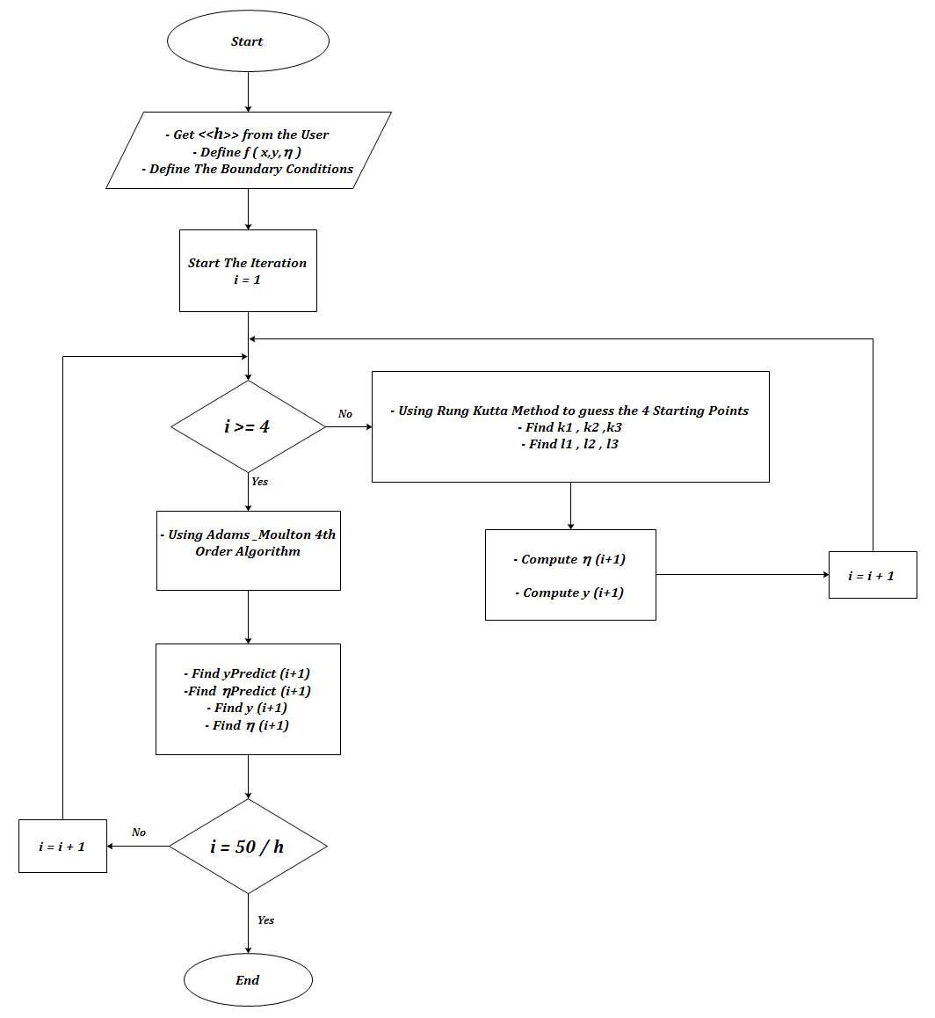

شکل 4 – فلوچارت روش آدامز مولتن مرتبه 3

## 4-2- روش تیلور مرتبه 2 :

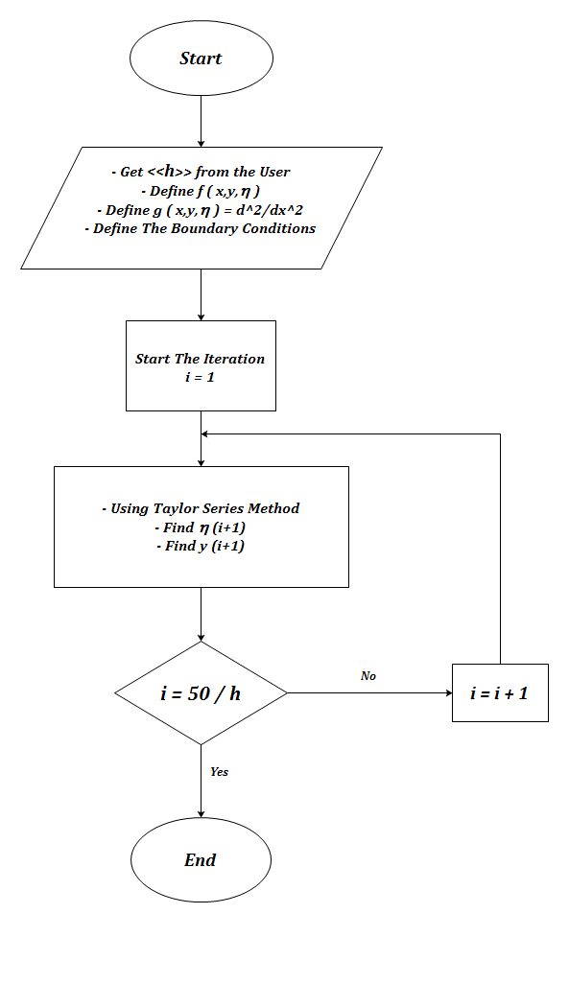

شکل 5 – فلوچارت روش تیلور مرتبه 2

## 4-3- روش رانج کوتا مرتبه 4 :

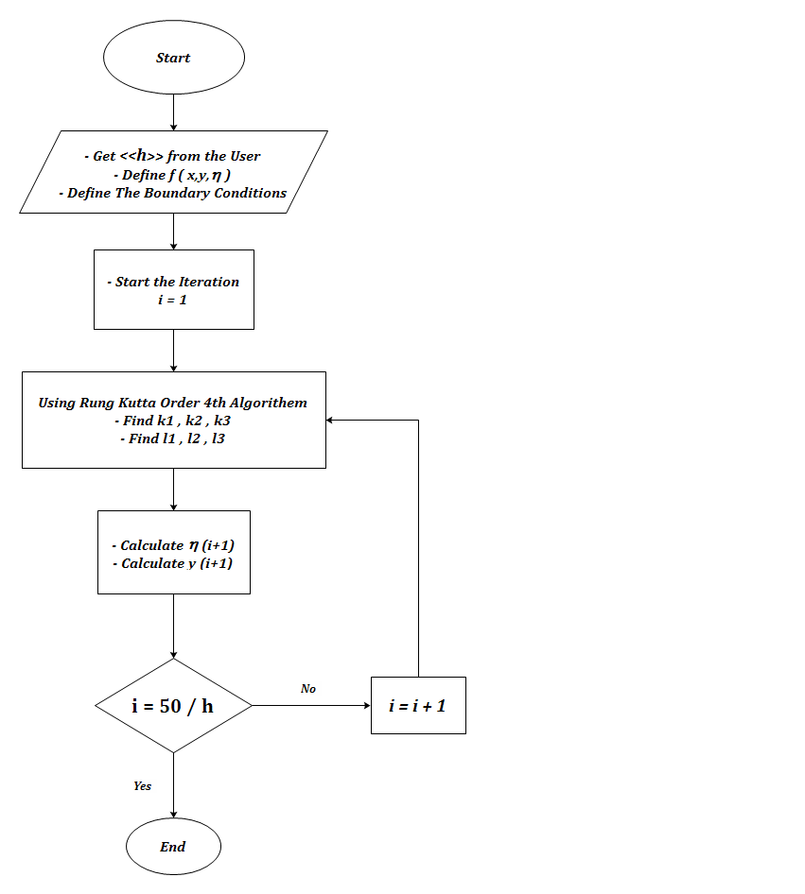

شکل 6 – فلوچارت روش رانج کوتا مرتبه 4

# **5- ارائه نتایج**

در این قسمت ابتدا نمودار خیز تیر برحسب طول تیر را با استفاده از گرید های متفاوت برای سه روش مورد بررسی رسم می کنیم سپس با مقایسه این گرید ها ، گامی که پس از آن مسئله از گرید مستقل خواهد شد را انتخاب خواهیم کرد . سپس باتوجه به اندازه گرید برای هر روش دقت روش های مورد بررسی را با هم مقایسه می کنیم .

## 5-1- روش آدامز مولتن مرتبه 3 :

برای این روش ابتدا با در نظر گرفتن های مختلف نمودار خیز تیر برحسب طول تیر را با استفاده از نرم افزار *Tecplot* رسم کردیم .

C:\Users\a\Desktop\New folder\Project 3\WMF\Adams Moulton.wmf

شکل 7 – نمودار خیز تیر برحسب طول آن برای روش آدامز مولتن

سپس برای مقایسه ی گام های مختلف با کوچک تر کردن بازه x ها مشاهده می کنیم که نمودار های و بر روی هم می افتند بنابراین با انتخاب المان مورد بررسی مستقل از مش ( گام ) خواهد شد .

C:\Users\a\Desktop\New folder\Project 3\WMF\mesh\Adams Moulton.wmf

شکل 8 – نمودار بررسی مش انتخابی برای روش آدامز مولتن

## 5-2- روش تیلور مرتبه 2

برای این روش نیز مانند حالت قبلی با استفاده از گام های مختلف نمودار خیز تیر برحسب طول آن را رسم کردیم ( شکل 9 ) سپس برای انتخاب h مناسب این نمودار ها را با هم مقایسه می کنیم تا بدانیم در چه گامی مستقل از مش خواهیم شد ( شکل 10 ) :

C:\Users\a\Desktop\New folder\Project 3\WMF\Taylor.wmf

شکل 9- نمودار خیز تیر برحسب طول آن برای روش تیلور

C:\Users\a\Desktop\untitled.wmf

شکل 10 – بررسی مش انتخابی برای روش تیلور

باتوجه به شکل 10 مشاهده می کنید که از و دو نمودار تقریبا برهم منطبق شده اند بنابراین گام مناسب در اینجا می باشد توجه کنید که با مفایسه نمودار این روش و روش قبلی ملاحظه می شود که دقت این روش بالا تر می باشد .

## 3-5- روش رانج کوتا مرتبه 4

برای این روش هم مانند روش های قبلی عمل می کنیم و برای گام های مختلف نمودار خیز تیر بر حسب طول آن را رسم می کنیم :

C:\Users\a\Desktop\New folder\Project 3\WMF\Rung.wmf

شکل 11 – نمودار خیز تیر بر حسب طول تیر در روش رانج کوتا مرتبه 4

سپس برای مقایسه دقت این روش با روش های قبلی گام مستقل از مش را با کوچک کردن بازه x های نمودار بالا ، که نمودار آن به شکل زیر خواهد شد ، بدست می آوریم .

C:\Users\a\Desktop\New folder\Project 3\WMF\mesh\Rung.wmf

شکل 12 – بررسی مش برای روش رانج کوتا

با توجه به شکل بالا مشاهده می کنید که برای روش رانج کوتا مرتبه 4 هنگامی که گام نمودار برابر مقادیر و می باشد نمودار خیز تیر برحسب طول آن تقریبا بر هم منطبق شده اند بنابراین گام مناسب برای این روش برابر می باشد .

# **6- بررسی نتایج**

* مشاهده می شود که با افزایش طول تیر خیز تیر رفته رفته افزایش پیدا کرده است .
* با توجه به شکل 8 برای روش آدامز مولتن مقدار گام برابر شد و برای روش تیلور نیز مقدار گام برابر شد که با مقایسه شکل 8 و شکل 10 دقت روش اویلر بالاتر است . برای روش رانج کوتا نیز مقدار گام برابر شده است .
* با مقایسه مقدار گام بدست آمده در روش های مورد بررسی در این پروژه به این نتیجه می رسیم که روش رانج کوتا مرتبه 4 با توجه به اینکه برای گام های بزرگتر قابل استفاده است از دقت بیشتری نسبت به دو روش قبلی برخوردار است ولی برای دو روش تیلور و آدامز مولتن می بایست با کاهش گام ( کوچک کردن مش انتخابی ) دقت را بالاتر برد .

1. Milne Method
2. 4th Order Rung-Kutta Method